Ek-1
Bisiklet Yolu Yapım ve Tasarımı İle İlgili Şekilller

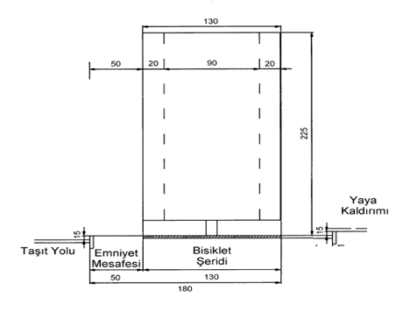
Şekil 1- Yaya kaldırımında tek şeritli bisiklet yolu
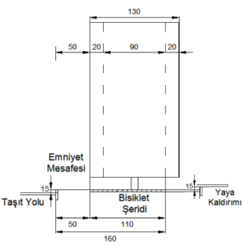
Şekil 2a-
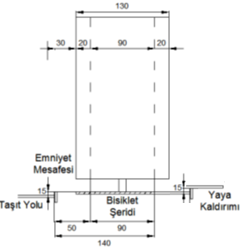
Şekil 2b-
Şekil 2 - Dar yaya kaldırımında tek şeritli bisiklet yolu (daraltılmış)

Şekil 3a - Normal genişlikteki yaya kaldırımında iki şeritli bisiklet yolu

Şekil 3b - Dar yaya kaldırımında iki şeritli bisiklet yolu

Şekil 3 c - Çok kısıtlı genişlikteki yaya kaldırımında iki şeritli bisiklet yolu
Şekil 3 - Bisiklet yolu

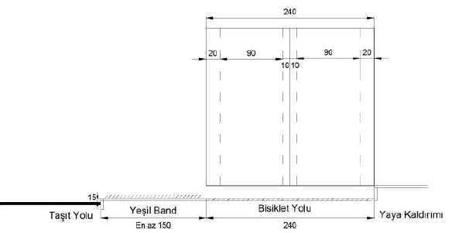
Şekil 4 - Taşıt yolu ile bisiklet yolu arasında yapılacak yeşil bant

Şekil 5- Bisiklet yolu enkesiti

Şekil 6 - Taşıt yolundaki bisiklet yolunun devamlı çizgi ile gösterilmesi

Şekil 7 - Taşıt yolundaki bisiklet yolunun refüjle ayrılması

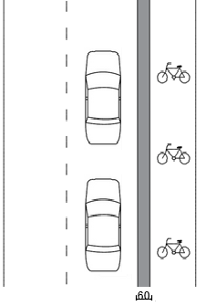
Şekil 8- Araç yoluna yapılan ayırıcılı bisiklet yolu

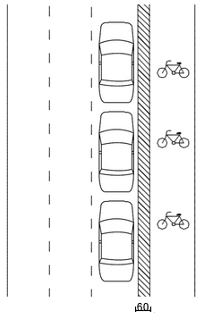
Şekil 9- Bisiklet yolunun araç park yeri yanında bulunması durumu

Ek-2

Şekil 1- Bisiklet yolunda enine eğim

Tablo 1- Boyuna Eğim – Mesafe tablosu

Eğim | Önerilen Maksimum Uzunluk
% 5-6 | 240 m
% 7 | 120 m
% 8 | 90 m
% 9 | 60 m
% 10 | 30 m
≥% 11 | 15 m

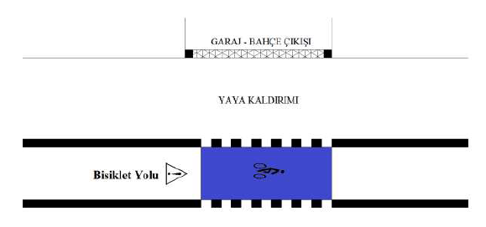
Şekil 2 - Garaj ve bahçe giriş - çıkışında bisiklet yolu
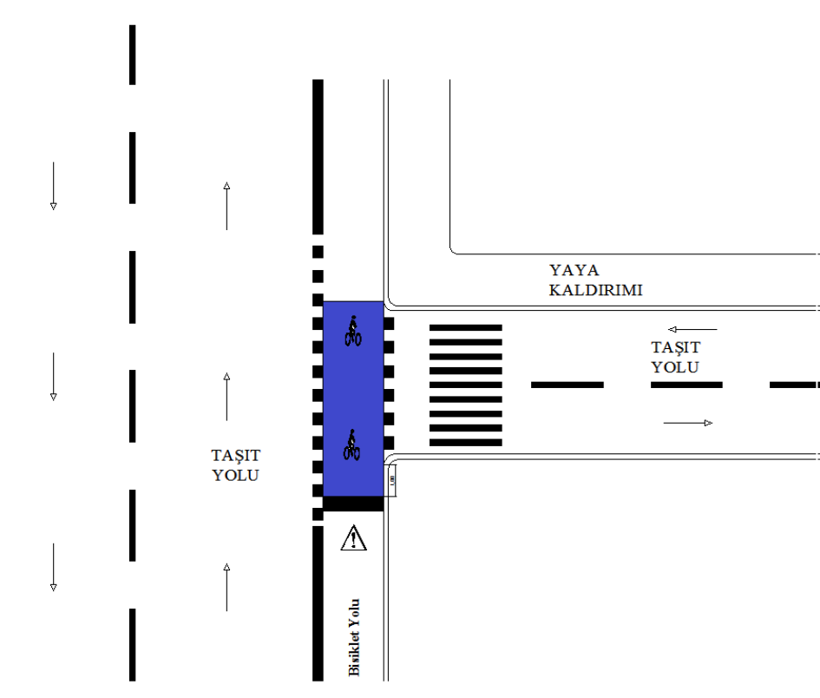
Şekil 3 - Bisiklet yolunun kavşak geçişi

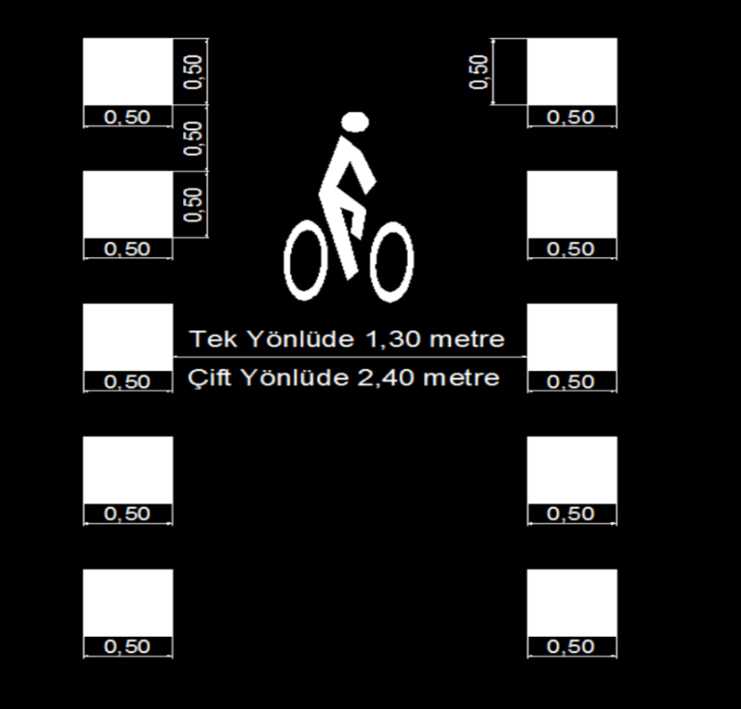
Şekil 4 - Bisiklet yolunun kavşak geçişindeki kesikli çizgi ölçüleri

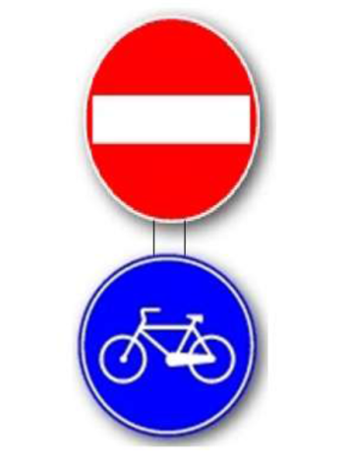
Şekil 5 - Bisiklet yolu ikaz levhaları

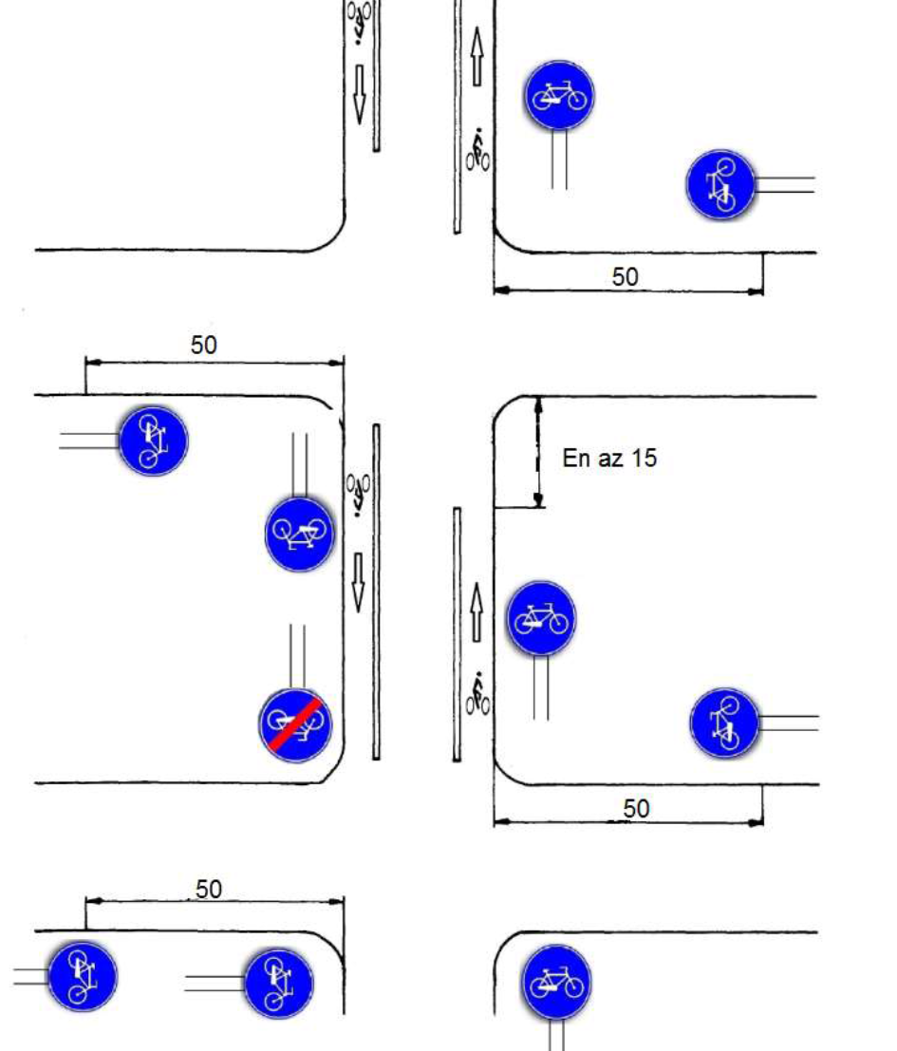
Şekil 6 - Bisiklet yolu işaretlerinin kavşaktaki yerleri

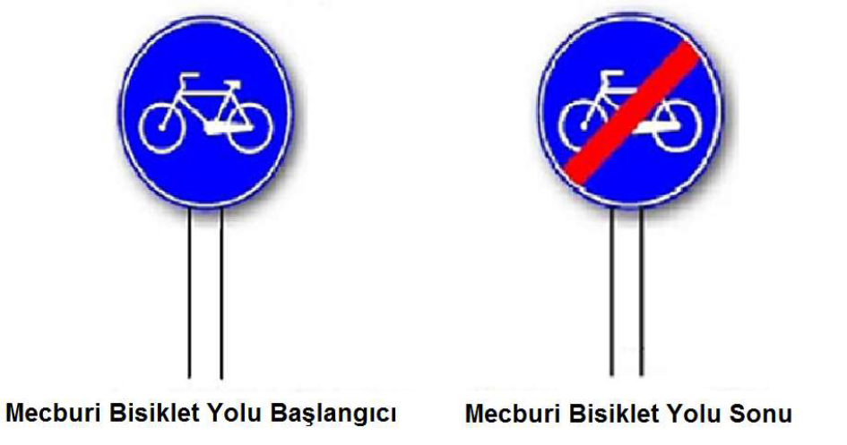

Şekil 7a
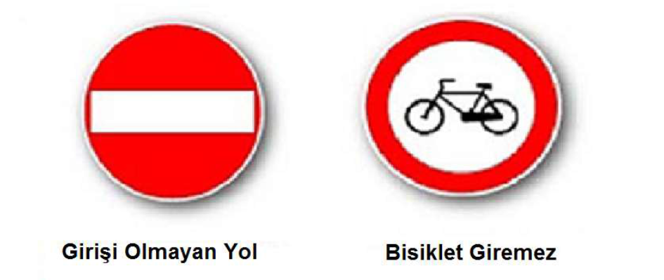
Şekil 7b
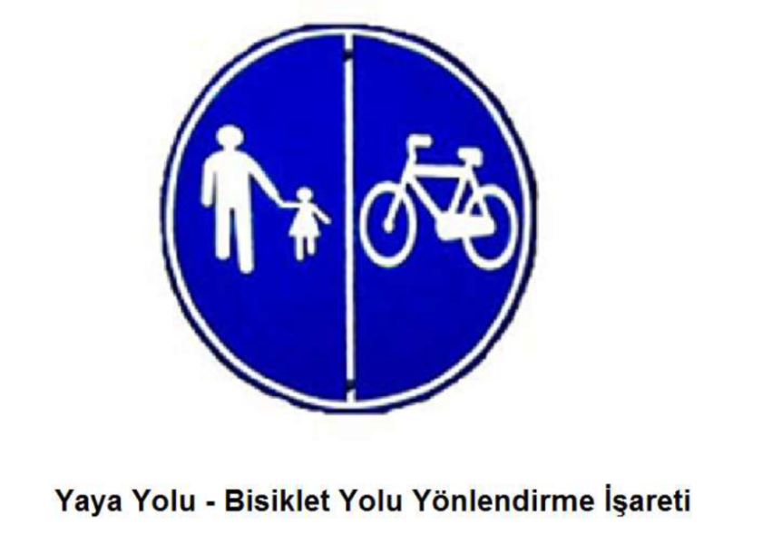
Şekil 7c
Şekil 7- Bazı bisiklet yolu işaretçileri

Ek-3
Şekil 1 - Bisiklet yolunun otobüs durağından geçişi
Şekil 2a - Bisiklet yolunun karşı kaldırımı düz olarak geçişi

Şekil 2b - Bisiklet yolunun karşı kaldırıma kaydırılmış olarak geçişi
Şekil 2- Işık kontrolsüz kavşak geçişleri

Şekil 3a - Işıklı kavşak düz geçişi

Şekil 3b - Işıklı kaydırılmış kavşak geçişi
Şekil 3- Işık kontrollü kavşak geçişleri

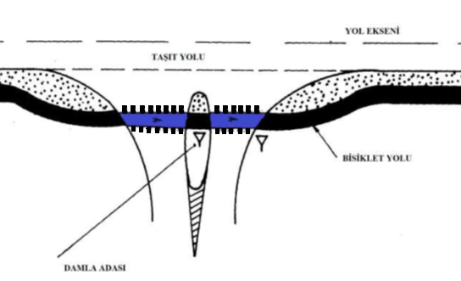
Şekil 4 - Damla adasından bisiklet yolu geçişi

Şekil 5a - Işık kontrolsuz kavşaklarda bisiklet yolu geçişi
Şekil 5b - Işık kontrollü kavşaklarda bisiklet yolu geçişi
Şekil 5c - Işık kontrollü ve yaya geçitli bisiklet yolu geçişi

Şekil 5 - Bisiklet yolu geçişi

Şekil 6a - Dar yaya kaldırımında bisiklet geçişleri
Şekil 6b - Geniş yaya kaldırımında bisiklet geçişleri
Şekil 6 – Yaya kaldırımında bisiklet geçişi

Açıklama:
1) Bisiklet dur çizgisi
2) Uyarıcı işaret
Şekil 7a - Işık kontrolsüz bisiklet geçişleri

Açıklama:
1 Işıklı trafik lambası
2 Uyarıcı işaret
Şekil 7b - Işık kontrollü bisiklet geçişleri

Şekil 7 - Bisiklet geçişleri
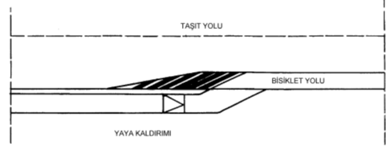

Şekil 8 - Bisiklet yolunun taşıt yoluna girişi

Şekil 9 - Işık kontrollü kavşakta taşıt yolundaki bisiklet yolunun kavşak geçişi

Şekil 10a - Taşıt yolundan yaya kaldırımına geçen bisiklet yolu
Şekil 10b - Yaya kaldırımından taşıt yoluna inen bisiklet yolu
Şekil 10- Taşıt yoluna inen bisiklet yolları
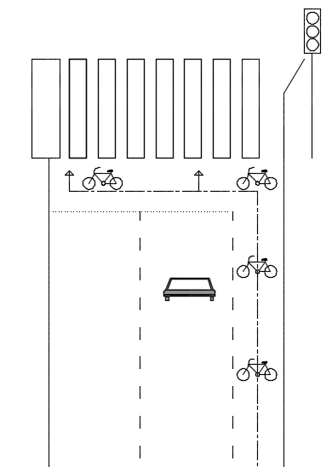
Şekil 11 – Bekleme alanı içeren geçiş
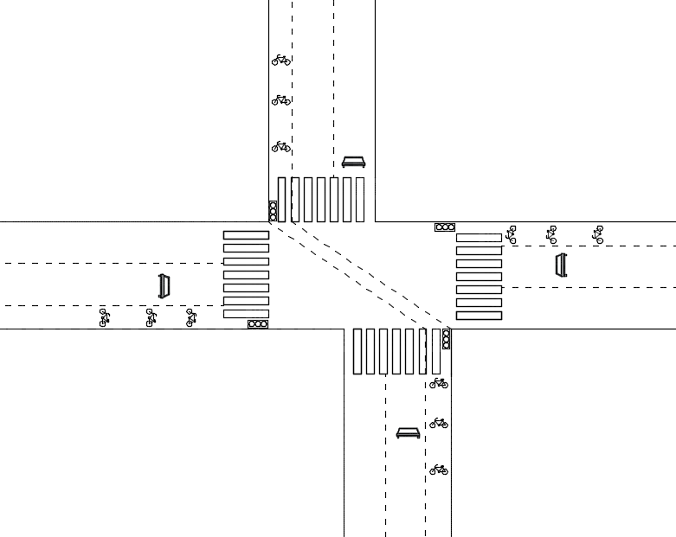
Şekil 12 – Kavşaktan çapraz geçiş

Ek-4

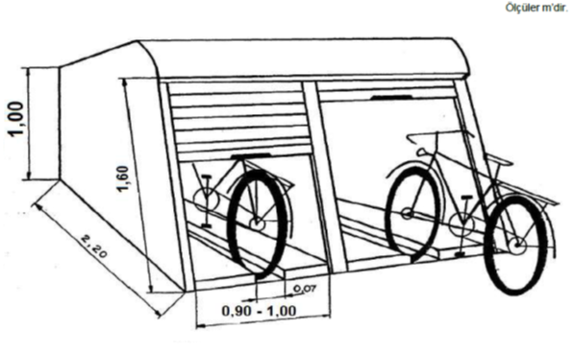
Şekil 1a- Tek sıra kapalı bisiklet parkı
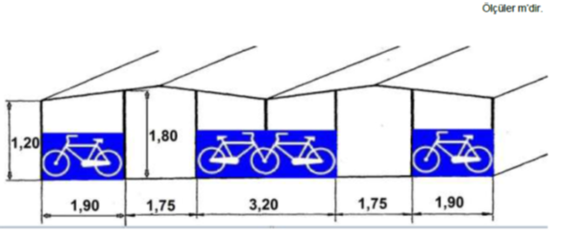
Şekil 1b- Tek sıra kapalı bisiklet parkı
Şekil 1- Kapalı bisiklet park yerleri
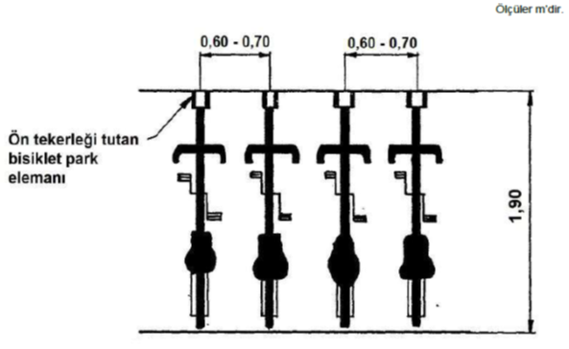
Şekil 2- Tek sıra bisiklet parkı
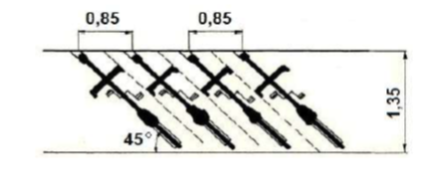
Şekil 3- Tek sıra halinde yola açılı bisiklet parkı
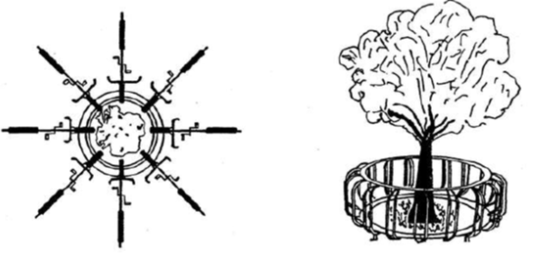
Şekil 4a- Ağaç etrafında dairesel park etme
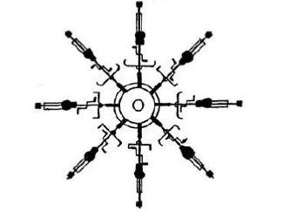
Şekil 4b- Direk etrafında dairesel park etme
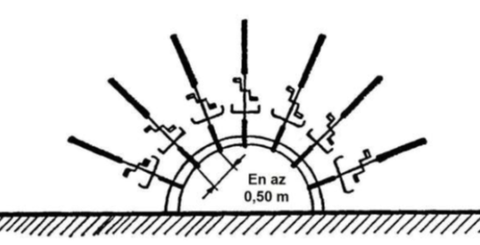
Şekil 4c- Yarım daire park etme
Şekil 4- Dairesel bisiklet park yerleri
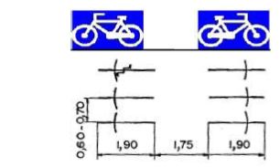
Şekil 5a- Karşılıklı iki sıra halinde park etme
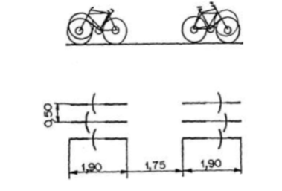
Şekil 5b- Birbirine geçmeli olarak karşılıklı iki sıra halinde park etme
Şekil 5- İki sıra halinde bisiklet park etme

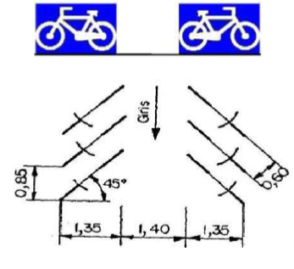
Şekil 6a- Aralıklı park etme

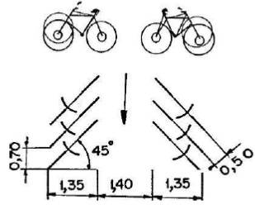
Şekil 6b- Aralıklı park etme
Şekil 6- Birbirine geçmeli park etme

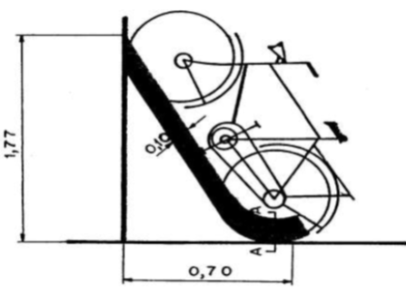
Şekil 7- Askılı park elemanı

Ek-5

Tablo 1 : Yaya alanlarındaki değişik yol tipleri için ortalama aydınlık düzeyi değerleri
Yolun Tanımı | Ortalama Aydınlık Düzeyi ( lux )
Sosyo-ekonomik ve kültürel önemi yüksek olan kalabalık yaya yolları | 20,0
Kalabalık yaya veya bisiklet yolları | 10,0
Orta kalabalık yaya veya bisiklet yolları | 7,5
Tenha yaya veya bisiklet yolları | 5,0
Doğal çevrenin, tarihi ve kültürel yapının korunması gereken alanlardaki tenha yaya veya bisiklet yolları | 3,0
Doğal çevrenin, tarihi ve kültürel yapının korunması gereken alanlardaki çok tenha yaya veya bisiklet yolları | 1,5

